" Я, Ты, Он, Она – вместе спортивная семья"

Учитель физкультуры – Воронов В.А., МОУ СОШ №6
г. Выборга

Место проведения: спортзал
Состав команд: учащиеся 5 классов – 6 учащихся( 3 мальчика 3 девочки)
учащиеся 10 - 11 классов -2 учащихся( 1 юноша, 1 девушка)
Всего участников: 2 команды по 8 человек
Цели: 1. Пропаганда физической культуры и спорта;
2. Развитие физических качеств: ловкости, силы, координации, меткости, быстроты;
3. Воспитание нравственных и волевых качеств, доброжелательное отношение к товарищам по команде.
Инвентарь и оборудование: 2 гимнастических мата, 2 набивных мяча, 2 баскетбольных мяча, 2 воздушных шара, 2 гимнастических палки, 1 футбольный мяч, 1 хоккейные ворота, 2 ролика, 2 ведра пластмассовых, 8 теннисных мячей, 2 скакалки, 2 обруча, 1 канат, 6 кеглей.
Оформление зала: выставка рисунков и плакатов на спортивную тему, воздушные шары.
Продолжительность: 60 минут.
Ведущий. Добрый день, уважаемые наши гости, учителя и учащиеся школы! приглашаю вас в наш веселый спортзал, где каждый может посоревноваться в ловкости и быстроте, меткости и силе, находчивости .
Не для шума и парада –
Ради силы молодой
Начинаем праздник…
Праздник мой и
Праздник твой!
Звучит спортивный марш. Выход построение команд, приветствие главного судьи соревнований.

1 – й чтец. Силачом я стать хочу,
Прихожу я к силачу:
- Расскажите вот о чем:
Как вы стали силачом

2 – й чтец - Свой секрет не утаю.
Рано утром я встаю
И при солнце и в ненастье
Открываю окна настежь.
В обязательном порядке
Приступаю я зарядке.
Вместе пятки, врозь носки,
Приседанья и прыжки.
Сто веселых упражнений
Со скакалкой и мячом!
Будешь делать их без лени –
Тоже станешь силачом.
Ведущий вызывает команды на старт.

Конкурс 1.

Разминка.

Команды по очереди показывают подготовленный заранее комплекс утренней зарядки из 5 упражнений. Оценивается правильность его составления и исполнения упражнений, артистизм.

Ведущий. Вы размялись хорошо –
Праздник веселей пошел.
Ждут вас новые заданья,
Непростые испытанья.

Конкурс 2.

Передача мяча, над головой и под ногами

Команды построены в колонны по одному. Игроки в колонах стоят на расстоянии вытянутых рук. У впереди стоящих в колоннах по мячу. По сигналу руководителя впереди стоящие игроки передают мяч над головой стоящие сзади них. Вторые передают мяч сзади под ногами. Третье над головой и так до конца колонны. Каждый раз последний игрок в колонне, получив мяч, бежит справа от своей колонны, становится первым и передают мяч назад над головой. Так продолжается до тех пор, пока игрок, начавший игру, не вернется на свою переднее место в колоне. Вернувшись на своё место, он должен поднять мяч вверх. Выигрывает команда, закончившая игру первой. Участвуют все.
Передавать мяч можно только своему соседу. Не разрешается перебрасывать мяч через несколько игроков. Игрок, уронивший мяч, должен сам поднять его, встать на место и передать мяч сзади стоящему.

Конкурс 3.

Комбинированная эстафета

Команды построены в колонны по одному перед стартовой линией. После сигнала каждый участник должен добежать до мата и сделать кувырок, затем взять набивной мяч и, катить рукой по полу до поворота и обратно. Катить до линии, сделать кувырок вперед. Бежит до второго участника команды, коснувшись его рукой, бежит в конец колоны. Побеждает команда, быстрее закончившая эстафету и имеющая меньше штрафных очков. Участвуют все.

Конкурс 4.

Бег парами.

Команды строятся парами перед стартовой линией. После сигнала каждая пара бежит до поворота и обратно. Бегуны передают им эстафету и встают сзади. Побеждает команда, быстрее закончившая эстафету. Участвуют все.
Принимающие переходят линию старта только тогда, когда им будет передана эстафета.

Конкурс 5.

Эстафета с воздушными шарами.

Участница по сигналу подбрасывает шар, ведя его перед собой, добегает до поворота. Огибает его и возвращается назад. Выигрывает участница, первая закончившая эстафету. Участвует только 1 девушка.
Брать шар в руки не разрешается, его можно только подбивать рукой.

Музыкальная пауза.

Выступление спортсменок по художественной гимнастике ДЮСШ

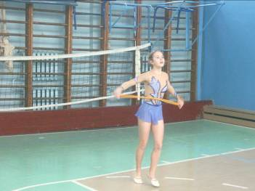

Конкурс 6.

Бег с прыжками.

Команды построены в колонны по одному перед стартовой линией. После сигнала каждый участник должен до пары державшие гимнастическую палку. Перепрыгнуть через гимнастическую палку , добежать до поворота и обратно перепрыгнуть через гимнастическую палку. . Бежит до второго участника команды, коснувшись его рукой, бежит в конец колоны. Побеждает команда, быстрее закончившая эстафету. Участвуют все

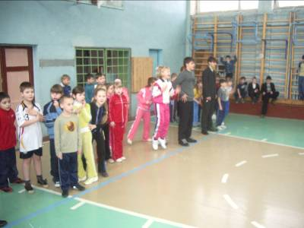

Ведущий. К битвам спортивным все мы готовы.
Каждый уверен в силе своей.
И побеждает на финише снова
Дружба и сила команды моей.

Конкурс 7.

Переноска пострадавшего.

Команды строятся парами перед стартовой линией за своими направляющими, которые стоят отдельно перед строем. По сигналу первая пара берет своего направляющего и быстро переносят его обусловленным способом до поворота и обратно. Вторая пара то же самое. Юноша старшего возраста, берет пятиклассника бежит до поворота и обратно. Выигрывает команда, первой и с меньшим числом нарушений выполнившая задание. Участвуют все.
Способы переноски «пострадавшего». На руках (пары):
- поддерживая плечи и ноги;
- поддерживая спину и ноги;
- сцепив руки в замок и посадив на них «пострадавшего».
- то же, сцепив наружные руки, а внутренними поддерживая спину «пострадавшего».
Способы переноски (старшеклассником)
- держа «пострадавшего» на плечах
- держа «пострадавшего» на спине и поддерживая его под бедра
- держа «пострадавшего» на руках

Конкурс 8.

Бег вокруг препятствия с роликами.

Команды построены в колонны по одному перед стартовой линией, держа в руках ролики. После сигнала каждый участник катит ролик до поворота и обратно. Добежав до второго участника передает ролик и становится в конец строя и т.д. Побеждает команда, быстрее закончившая эстафету. Участвуют только пятиклассники.
Принимающие переходят линию старта только тогда, когда ему будет передана эстафета.

Ведущий. А теперь у нас по плану
Будет конкурс капитанов.
Испытаем мы сейчас,
У кого вернее глаз,
У кого рука сильнее,
К кого бросок точнее.
Капитаны, выходите,
Сою ловкость покажите.

Конкурс 9.

Конкурс капитанов.

По сигналу играющий с закрытыми глазами должен подойти к мячу и ударить в ворота. Если ему это удастся, он выиграл. Для усложнения можно предварительно предложить игроку сделать поворот на 360 у начальной черты, а затем идти к мячу. Участвует старшеклассник.

Музыкальная пауза.

Выступление спортсменок по художественной гимнастике ДЮСШ

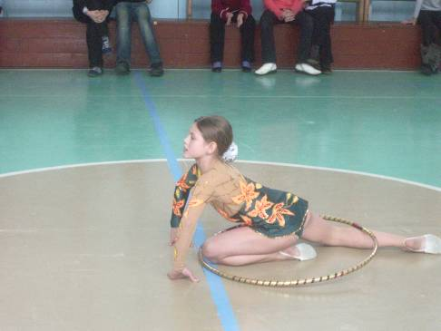

Ведущий. Натянулась тетива
У тугого лука
Прямо в цель летит стрела.
Кто точней? А ну – кА.
Конкурс 10.

Метание в цель.

Старшеклассник держит на плечах пятиклассника, он держит ведро. В 3 метрах от них стоят участницы. Их задача по команде забросить теннисные мячи в ведро. Кто больше попадет, тот и выиграл.
При броске линию не переступать. Метает теннисный мячик1 раз каждый участник.

Конкурс 11.

Хромая курица.

Игроки разбиваются на 2 тройки и выстраиваются перед общей стартовой линией. Два крайних игрока держат на уровне пояса гимнастическую палку, а средний игрок закидывает одну ногу гимнастическую палку. По сигналу тройки со старта бегут до поворота и обратно, при этом среднему игроку приходится скакать на одной ноге, опираясь на плечи товарищей. Передают гимнастическую палку и становятся в конец строя. Побеждает команда, быстрее закончившая эстафету.
Принимающие переходят линию старта только тогда, когда ему будет передана эстафета.
Участник которого несут, должен прыгать на опущенной ноге.

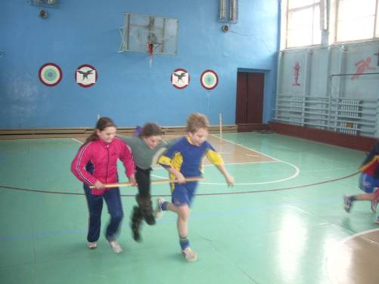

Ведущий. Эй, команды смелые,
Дружные, умелые,
На площадку выходите,
Силу, ловкость покажите.

Конкурс 12.

Пролезание в обруч.

Игрок выстраиваются в колоны. Интервал между участниками 1 – 1,5 метра. По сигналу быстро надевают на себя обручи и передают его стоящему рядом партнеру, который надевает на себя сверху вниз и передаёт следующему ит.д. побеждает команда, быстрее выполнившая задание.
Окончание игры можно считать момент, когда последний в колонне игрок поднимет обруч над собой.

Ведущий. Потянул я за канат.
Так теперь и сам не рад:
Целых восемь человек
Опрокинул как на грех.

Конкурс 13.

Перетягивание каната.

Команды располагаются по обе стороны от линии, проведенной на полу, и берутся за канат. За канатом, в 2метрах от его концов, ставятся на пол кегли. Побеждает команда которой удалось сбить все кегли.
На канате должна быть ограничительная лента.

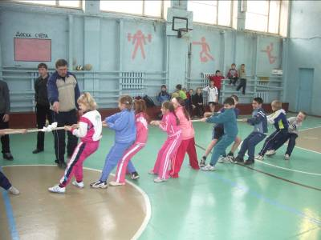
Ведущий. Скажу вам, не кривя душой:
Сегодня в этом зале
Все выступали хорошо,
Сноровку показали.
А имя победителя
Определит финал.

Конкурс 14.

Комбинированная эстафета.

- бег в обруче (2человека);
- бег «на трех ногах» (2человека);
- прыжки через скакалку (1 человек);
- «Кенгуру» мяч между ног (1 человек);
- ведение баскетбольного мяча (1 человек);
- бег с мячом в руках (1 человек).
Первая пара стартует по сигналу учителя, добегают до поворота и обратно. Бегуны передают им эстафету и встают сзади. Побеждает команда, быстрее закончившая эстафету. Участвуют все.

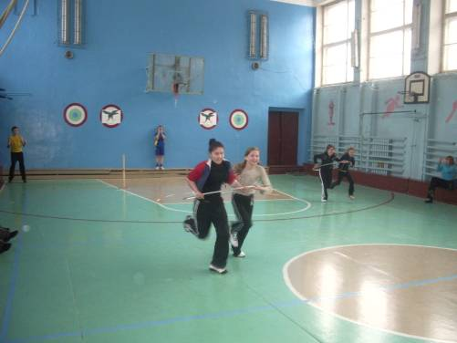

Ведущий. К битвам спортивным все мы готовы.
Каждый уверен в силе своей.
И побеждает на финише снова
Дружба и сила команды моей.

Общее подведение итогов, награждение команд.
Под звуки марша – парад ( круг почета) участников.

